1. OBJETIVO

Establecer las acciones que le permitan a la Institución Universitaria Mayor de Cartagena gestionar acciones de cooperación local, nacional o internacional que garanticen recursos financieros o técnicos para beneficio de las prioridades de la institución o sus iniciativas, a través de las diferentes modalidades de cooperación.

2. ALCANCE

El alcance de las actividades de este proceso estará contemplado dentro del marco de cada uno de los proyectos elaborados para la gestión de la acción de cooperación. En términos generales, se tratará de acciones conjuntas entre la Umayor y otras organizaciones en el marco de convocatorias u oportunidades de cooperación que puedan apoyar los objetivos institucionales, en concordancia con los esquemas nacionales e internacionales de cooperación.

3. RESPONSABLE

Coordinador del Centro de Interacción Nacional e Internacional /Vice-rectoría / Rectoría

4. DEFINICIONES

Cooperación Internacional: Herramienta de colaboración que es empleada para apoyar procesos de desarrollo valiéndose básicamente de la transferencia de recursos tanto técnicos, humanos como financieros, ya sea entre organizaciones no gubernamentales (ONGs), gobiernos, organizaciones civiles u otros actores del sistema internacional.

Cooperación Financiera: Recursos que puedes ser reembolsables, que consiste en préstamos con facilidades de pago que son otorgados para apoyar a los países en vía de desarrollo; o no reembolsable, cuando se asignan recursos financieros que no requieren ser reintegrados.

Cooperación Técnica: Cuando países u organizaciones más desarrolladas transfieren conocimientos, habilidades y experiencias a otros en menor ventaja para colaborar con cuestiones como el desarrollo tecnológico, el fortalecimiento de las capacidades, etc.

Ayuda Oficial al Desarrollo: abarca todos los flujos de recursos –técnicos y financieros– destinados a países en desarrollo e instituciones multilaterales, suministrados por organismos oficiales, incluidos el Estado y gobiernos locales o sus agencias ejecutoras, además de entes privados, cuyo objeto prioritario es la promoción del desarrollo económico y social y el bienestar de los países en desarrollo; es de carácter no reembolsable y/o concesional.

Cooperación Privados: El sector privado es un actor de desarrollo reconocido en la
Alianza de Busán para la Cooperación Eficaz al Desarrollo (insertar link de Alianza de Busán para la Cooperación Eficaz al Desarrollo, Diciembre 2011). Desempeña una función esencial en la promoción de la innovación, la creación de riqueza, ingresos y empleos y en la movilización de recursos nacionales, contribuyendo así a la reducción de la pobreza.

Cooperación Descentralizada: Es el conjunto de acciones de cooperación internacional que realizan o promueven los gobiernos locales y regionales. Se caracteriza por ser un modelo dinámico, con visión de mediano y largo plazo, en donde se ve implicada la responsabilidad política y la legitimidad, con el propósito de potencializar el desarrollo en el territorio, con la participación directa de los grupos de población interesados. Según el nivel de desarrollo de los actores participantes.

Cooperación Triangular: Es un tipo mixto de cooperación internacional, que combina la cooperación tradicional o vertical (de un país desarrollado o un organismo u organización internacional) con la cooperación horizontal o Sur-Sur (entre países en desarrollo), para brindar cooperación a un tercer país en desarrollo.

Cooperación horizontal (Sur-Sur): Se utiliza para promover la generación de agendas positivas y el intercambio de conocimientos y experiencias entre países en desarrollo. Consiste en una cooperación basada en la horizontalidad, la solidaridad y el interés y beneficio mutuos, destinada a abordar conjuntamente los desafíos del desarrollo y a apoyar las prioridades de los países involucrados.

Cooperación Vertical (Norte-Sur): Es aquella que se da entre un país desarrollado y otro en vía de desarrollo o de menor nivel de desarrollo.

5. CONTENIDO

5.1 GENERALIDADES

Uno de los principales lineamientos que surgió de la Conferencia Regional de Educación Superior realizada en Cartagena de Indias (Colombia) en el 2008 (Cres-2008), fue la importancia de promover la internacionalización solidaria de la Educación Superior de América Latina y el Caribe mediante el fortalecimiento de programas para la cooperación y la integración regional y a través del establecimiento de alianzas interinstitucionales. En este sentido, como mecanismo de profundización de la cooperación e implementación de políticas y acciones que contribuyan a ello, se propuso la construcción del Enlaces.

La Conferencia Mundial de Educación Superior realizada en París, en el 2009 (Cmes-2009), por su parte destacó la importancia fundamental de la cooperación internacional solidaria como vía para mejorar la calidad de la educación superior, así como su contribución a la reducción de la brecha en materia de desarrollo, mediante el aumento de la transferencia de conocimientos. En este proceso se destaca el papel de las redes internacionales de universidades y sus iniciativas conjuntas de investigación y los intercambios de alumnos y personal docente.

5.2 PROCEDIMIENTOS

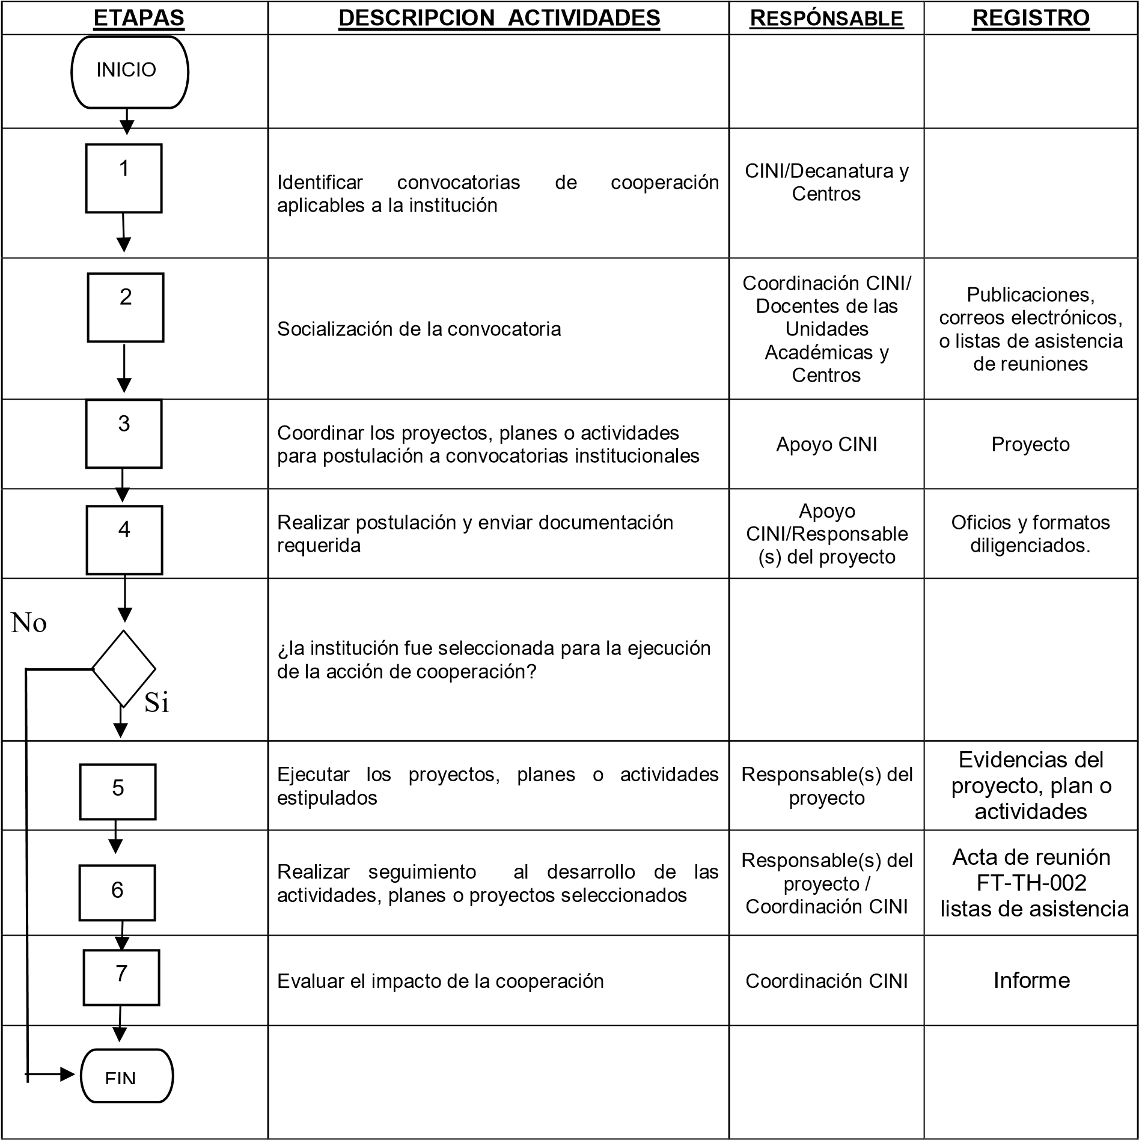

- DOCUMENTOS REFERENCIADOS

Proyectos, convenios

- ANEXO

N.A

8. CONTROL DE MODIFICACIONES

 |  | CONTROL DE CAMBIOS
VERSION | FECHA | DESCRIPCION DEL CAMBIO | RESPONSABLE APROBACION
0 | 23/09/2019 | Creación del documento | Director de  Planeación y  Mejoramiento de  la calidad

